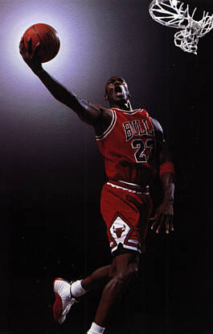

简报
又一次回到篮球场，我不想再穿以前那个号码的球衣了。 以前父亲看我穿23号打球，可现在他不在了。我要将这种转变 当作一种新的起点。

 这回选择45号球衣是因为它是我上中学时的号码。上三年 级时拉里·伯德和我在一个队里打球，而他在一年级时就穿45 号，刚进NBA，我选了45的一半，为22.5，于是穿23号。而且 “45”还是我儿时练习棒球穿的球衣号码。

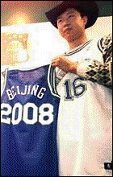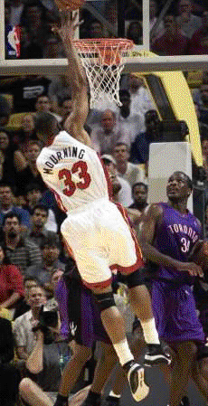1986—1987赛季自始至终的全部82场比赛，我的精彩表演 充分表现在进攻、投篮、得分上，并最终在11月28日至12月12 日创造了连续9场比赛均独得40分或40分以上的佳绩。当时公 牛队排出的首发阵容是：史迪夫·科尔特司职得分后卫，伊尔 ·丘尔顿和查理士·奥克利为前锋、格兰威尔·怀特斯打中锋 ；而要想赢球，我必须拼命拿分，相信道格·科林斯也会这么想。

